Projekt nr CZ.11.3.119/0.0/0.0/18_031/0002222 pn. „Sieć Inkubatorów Przedsiębiorczości Szkolnej” jest współfinansowany ze środków Europejskiego Funduszu Rozwoju Regionalnego
w ramach programu INTERREG V-A Republika Czeska- Polska „Przekraczamy Granice“

SZCZEGÓŁOWY OPIS PRZEDMIOTU ZAMÓWIENIA

Dostawa wyposażenia pomieszczeń warsztatowych i biurowych w ramach projektu nr CZ.11.3.119/0.0/0.0/18_031/0002222 pn. „Sieć Inkubatorów Przedsiębiorczości Szkolnej”.

Lp. | Nazwa | Minimalne parametry | Ilość
1. | Stół warsztatowy | Profesjonalny metalowy stół do zajęć warsztatowych. Blat pokryty sklejką, zabezpieczony kątownikiem. Wyposażony w szafkę 4-szufladową z zamkiem centralnym, szafkę uchylną z półką przestawną, zamykaną zamkiem patentowym oraz dwie zamykane niezależnie szuflady umieszczone pod blatem. Wymiary: 2000x700x850 mm. Tolerancja +/- 2cm | 2 szt.
2. | Segment do pokoju nauczycielskiego 1 | Segment do pokoju nauczycielskiego w całości wykonany płyty wiórowej laminowanej o grub. 18 mm. Obrzeża zabezpieczone doklejką PCV w kolorze buk lub szary jasny. Segment to szafa ubraniowa o wymiarach orientacyjnych (szer. x głęb. x wys.): 800 x 560 x 1850 mm. Orientacyjny wygląd przedstawia rys nr 1 | 1 szt.
3. | Segment do pokoju nauczycielskiego 2 | Segment skrzyniowy w całości wykonany płyty wiórowej laminowanej o grub. 18 mm. Obrzeża zabezpieczone doklejką PCV w kolorze buk lub szary jasny. Segment to szafa skrytkowa wyposażona w 8 lub 10 skrytek zamykanych na kluczyk o wymiarach (szer. x głęb. x wys.): 800 x 380 x 1850 mm. Tolerancja +/- 2cm. Orientacyjny wygląd przedstawia rys nr 2 | 1 szt.
4. | Krzesło tapicerowane | Stelaż z rury okrągłej fi_25 mm, siedzisko i oparcie - sklejka liściasta, tapicerka - tkanina. Końce nóg zabezpieczone stopkami z tworzywa sztucznego. | 20 szt.
5. | Szafa narzędziowa | Szafa narzędziowa stojąca metalowa z drzwiami uchylnymi, wyposażona w przestawne półki. Zamknięcie trzypunktowe oraz zamek patentowy. Wymiary: 1000x500x2000 mm. Tolerancja +/- 2cm. | 3 szt.
6. | Szafa narzędziowa | Szafa narzędziowa metalowa z blatem wyłożonym gumą, dzięki czemu może służyć jako stół warsztatowy. Wyposażona w szuflady oraz półki . Wymiary: 1000x470x1090 mm. Tolerancja +/- 2cm. | 2 szt.
7. | Biurko dla nauczyciela 2 szafkowe | Biurko dla nauczyciela całości wykonane z płyty wiórowej laminowanej o grub. 18 mm, obrzeża biurka zabezpieczone doklejką PCV. Biurko wyposażone z obu stron w szafki zamykane zamkami patentowymi oraz szuflady. Wymiary: 1300x600x760mm. Tolerancja +/- 2cm | 6 szt.
8. | Stół szkolny | Stoliki uczniowskie dwuosobowe Stelaż metalowy z rury kwadratowej 25x25 mm, końce nóg zaślepione stopkami z tworzywa sztucznego. Blat wykonany z płyty wiórowej laminowanej o grubości 18 mm, obrzeża zabezpieczone doklejką PCV. Konstrukcja stołu umożliwia jego składanie. Wymiary: 1300x500mm | 7 szt.
9. | Tablica sucho ścierna | Tablice pojedyncze białe w ramie aluminiowej, do zawieszania na ścianie. Wymiary: 2000mm x 1000 mm | 2 szt.
10. | Fotel biurowy | Fotel obrotowy tapicerowany o regulowanej wysokości na podnośniku pneumatycznym. Podstawa na kółkach jezdnych. Podłokietniki z tworzywa sztucznego. Możliwa regulacja siły odchylenia oparcia. Tapicerka - skóra licowa. Wymiary, szerokość siedziska 480 mm, głębokość siedziska 455mm. Tolerancja +/- 2cm. | 4 szt.
11. | Uchwyt sufitowy do projektora | Regulacja lewo/prawo: +/- 360 stopni, Regulacja kąta w pionie: +/- 15 stopni, System ukrywania kabli, Materiał wykonania: Metal oraz aluminium, Maksymalne obciążenie: 15 kg  Wyposażenie  Zestaw do montażu  Załączona dokumentacja  Instrukcja obsługi w języku polskim, Karta gwarancyjna | 1 szt.
12. | Ekran projekcyjny | Rodzaj produktu: Ekran ścienny, Ekran sufitowy  Sposób rozwijania ekranu: Elektryczny z pilota lub z przewodu  Format:16:9  Obszar roboczy:221cm x 124cm | 1 szt.
13. | Krzesło obrotowe | Taboret obrotowy z regulacją wysokości, posiadający kółka z tworzywa sztucznego. Tapicerka ekoskóra koloru czarnego. Parametry  Wysokość: 57-69 cm  - Średnica podstawy: 55 cm  - Średnica siedziska: 35 cm  Tolerancja +/- 2cm | 4 szt.
14 | Fotel fryzjerski | Hydrauliczna regulacja wysokości. Chromowana podstawa. Obicie ekoskóra koloru czarnego. Wymiary:  -szerokość siedziska: 50cm,  -głębokość siedziska: 48cm,  -wysokość oparcia fotela: 46cm,  -wysokość fotela min: 47cm,  -wysokość fotela max: 58cm,  Tolerancja +/- 2cm | 8 szt.
15. | Biurko kosmetyczne | Biurko kosmetyczne na kółkach z tworzywa sztucznego. Wymiary biurka:  wysokość 80cm,  długość blatu 121cm  szerokość blatu 46cm. Tolerancja +/- 2cm  Biurko powinno posiadać po jednej stronie cztery szuflady na prowadnicach o szerokości 21 cm. Po drugiej szafkę zamykaną z jedną półką o szerokości 30cm. | 1 szt.
16. | Lustro i blat | Nogi meblowe metalowe okrągłe min Φ 60mm niklowane, przeznaczone do montażu pod stół lub jako podparcie blatu kuchennego drewnianego bądź z płyty, z regulacją wysokości od 800 mm do 900 mm.  Blat wykonany z płyty wiórowej grubości min 30 mm, koloru orzech struktura drewna, wierzchnia warstwa blatu - zaokrąglony przód, wysokiej jakości laminat dekoracyjny HPL, CPL, spodnia warstwa blatu – papier przeciwprężny wilgociouodporniony.  Lustro ścienne fryzjerskie montowane bezpośrednio do ściany wykończone ramką ozdobną. Dopuszcza się dzielenie luster na dwa kawałki po długości.  Szczegóły przedstawia rys. nr 3. | 1 kpl.
17. | Gilotyna | Gilotyna ręczna. Jednorazowe cięcie do 24 kartek (70 g), długość cięcia: 330 mm, Wymiary blatu: 330x232mm. Tolerancja +/- 2cm | 1 szt.
18. | Bindownica | Bindownica. Rodzaj oprawy: grzebieniami plastikowymi. Maks. Ilość kartek oprawianych (80 g): 510. Maks. średnica grzbietu 51 mm Maks rozmiar dokumentu: A4. | 1 szt.
19. | Laminarka | Maksymalny format laminowanego dokumentu: A3, maksymalna grubość folii: 150 µm szerokość szczeliny:340mm laminowanie na gorąco i na zimno, czas nagrzewania: ok 3-5 min, prędkość laminacji: ok 35 cm/min | 1 szt.

Rys. nr 1 do pozycji nr 2
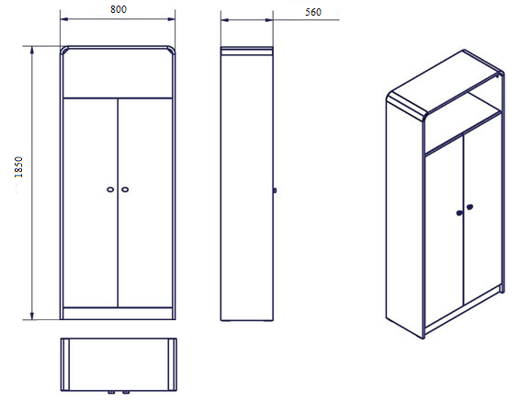

Segment do pokoju nauczycielskiego 1

Rys. nr 2 do pozycji nr 3
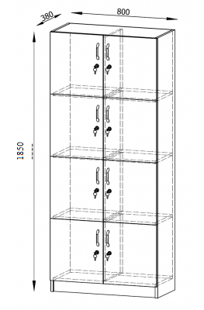
Segment do pokoju nauczycielskiego 2

Rys. nr 3 do pozycji nr 16
